萌宠大冒险活动需分

杨煜

# 描述

新增宠物大冒险活动

# 活动主界面

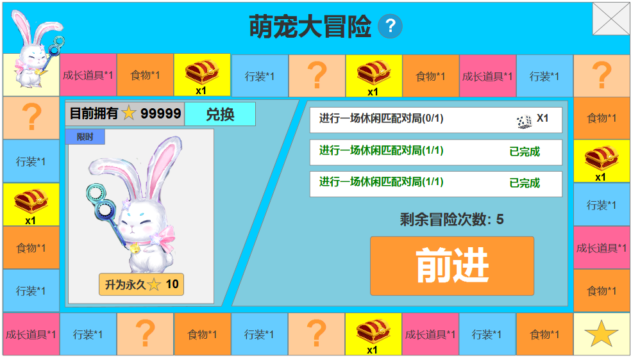

1. 兔子行走和显示规则:
   1. 显示为3d模型, 有两个模型

点击前进进行行走,根据行走方向,决定朝向(最终效果给美术策划磨.)

* 1. 2.格子规则(策划考虑:长按tips)
     1. 星星格

格子上显示五角星标志，每次经过都会获得一颗星星(获得时,兔子头上出现星星,飘到目前拥有星星数量那边.需要美术策划磨效果),初始位置在左上角,星星格上,但不获取星星奖励.。

* + 1. 事件格
* 格子上显示一个问号标志，踩上去后随机触发一个事件。
* 事件效果：
  + 获得奖励，需要可配置获得的奖励
  + 倒退N格，需要可配置N
  + 前进N格，需要可配置N
  + 传送至起点
  + 获得N次额外冒险次数，需要可配置N
* 倒退、前进、传送等也属于宠物再次进行移动，移动过程中经过、或最终停留的格子，也会触发格子效果。（比如倒退5格过程中经过了星星格，也会获得星星奖励）
  + 传送没有移动过程，所以不会触发经过星星格的奖励，只会触发停留奖励。
    1. 道具格,显示分两种

1.直接物品展示:直接显示某种道具，踩上去以后会获得该道具。

2.冒险宝箱:冒险宝箱为抽奖宝箱，在配置的奖池中随机抽取一样。

* 1. 3.每日任务
  + 活动期间内，玩家每天可以完成N个任务获得额外的大冒险次数，每天固定时间会进行刷新，刷新时会清除之前任务(无论什么状态)，在任务池中重新抽取N个任务。(N>3 或者<3时, 怎么显示ui?上下滑动? ,策划暂定:任务完成时,统一从三个条目中间开始飞到剩余奖励次数中.)
  + 刷新抽取任务时，不可与昨天的任务重复。
  + 跨天的时候，首次打开活动界面，弹出泡泡提示：“每日任务已刷新”
  1. 4.奖励兑换
     1. 4.1永久宠物兑换
* 玩家在领取过限时宠物后,可以使用星星将限时宠物兑换为永久宠物
* 兑换永久宠物栏，需要显示兑换按钮与兑换所需星星，点击兑换时需要区分以下情况：

1. 星星足够，点击后兑换成功，弹出获得永久宠物弹窗。
2. 星星不足，弹出泡泡提示：“兑换所需的星星不够哦，继续加油吧！”

兑换完毕后，此处显示为已兑换状态，限时标签变为永久标签，按钮消失变为文字：“已获得

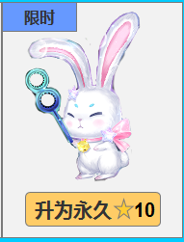 ->>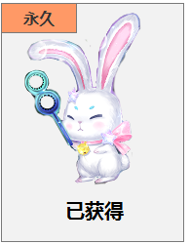

* + 1. 4.2道具兑换:点击兑换按钮弹框
  + 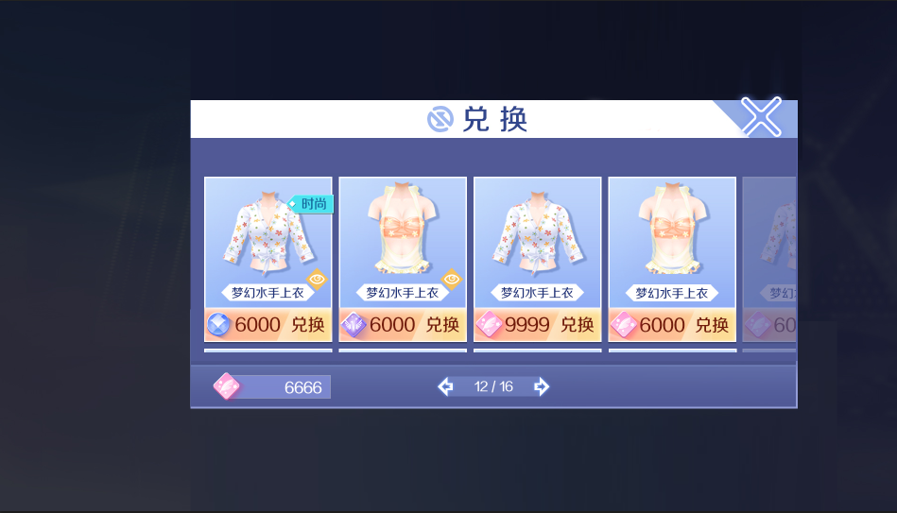
* 点击兑换按钮时打开兑换弹窗。
* 在弹窗内显示配置的可兑换物品，需要配置逻辑与评选赛兑换界面相同,物品有长按Tips，需要可配置所有类型物品、兑换物品使用的货币、如果物品数量大于1则显示数量。兑换界面物品超过1页时，需要可左右滑动翻页，有渐隐效果。
* 当配置的是服装时，与服装评选赛兑换功能相同，服装会显示标签、有预览功能。
* 兑换界面下方显示配置货币的持有数量，最大位数与评选赛兑换相同。
* 点击兑换按钮时，如果配置其他货币，与通用兑换处理相同，如果配置的是星星，则星星足够时兑换成功，弹出恭喜获得弹窗。
  + 如果星星不足，则弹出泡泡提示：“兑换所需的星星不够哦，继续加油吧！”
* 如果在该界面内停留时活动已结束，则点击兑换按钮时弹出通用活动结束泡泡提示。

活动期间内，如果在该界面内停留时跨天，则点击兑换按钮时弹出泡泡提示：“活动信息已变更”，并关闭该弹窗，刷新活动界面。

# 3.事件弹窗的表现

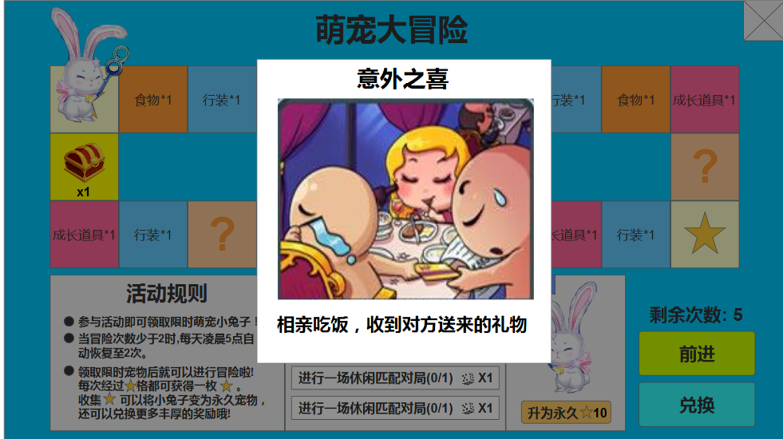

* 当玩家停留在事件格时触发事件弹窗。
* 需要美术设计一个特殊的定制化弹窗。弹窗内显示事件标题、事件图片、事件文本。
* 事件图片的显示根据事件效果决定，每种事件效果使用一张图片，一共需要5张。
* 弹窗弹出后，如果玩家在显示期间点击界面任意位置，可关闭弹窗，如果玩家未点击，弹窗固定显示N秒后（需可配置）自动关闭。
* 弹窗关闭后进行事件表现：
  + 前进N格：关闭弹窗后宠物在界面上前进对应格数
  + 倒退N格：关闭弹窗后宠物在界面上倒退对应格数
  + 传送至起点：关闭弹窗后在宠物当前位置播放一个传送特效然后消失，并在初始起点位置播放一个传送特效并出现。
  + 获得一次额外次数：关闭弹窗后一枚骰子由界面中心飞至剩余次数处，飞到地方后数量+1
  + 获得奖励：关闭弹窗后弹出恭喜获得奖励弹窗

# 4 说明界面

点击主界面问号进入说明界面.

* + 如果玩家打开活动界面时未领取限时宠物,则强制弹出活动说明弹窗!

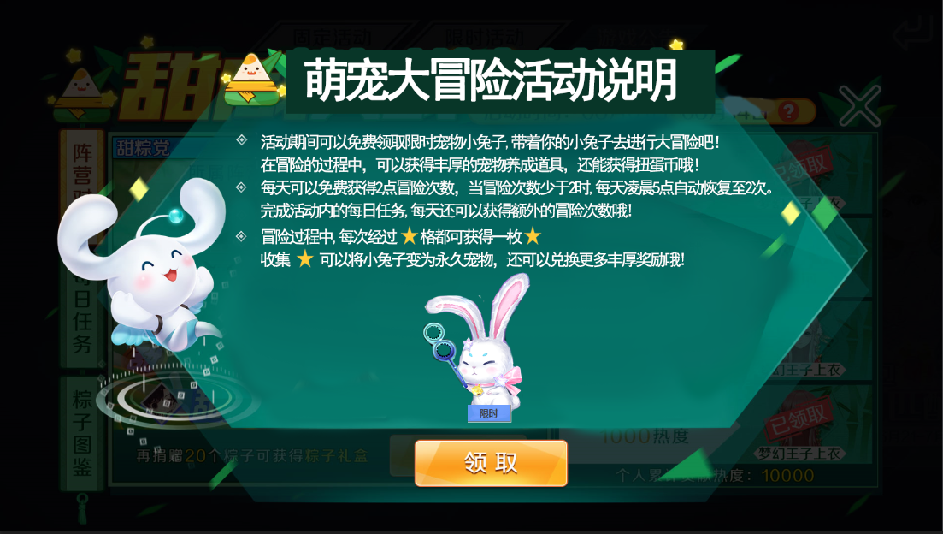

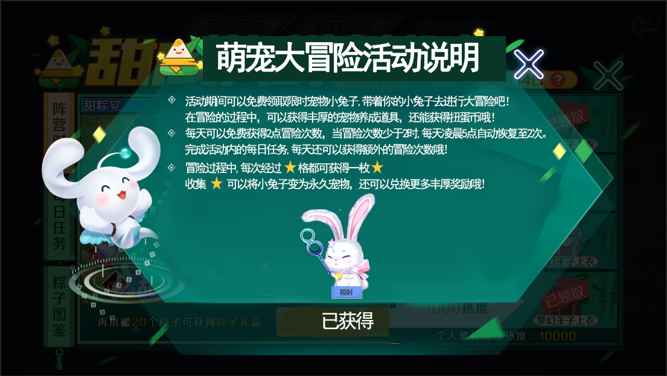

* 活动说明弹窗内需要显示活动赠送的限时宠物与领取按钮，并在玩家未领取限时宠物时，不显示关闭按钮，点击领取按钮领取限时宠物后再显示关闭按钮。
  + 玩家点击领取后弹出获得限时宠物弹窗。
* 弹窗内固定标题为：“萌宠大冒险活动说明”
* 弹窗内需要可配置活动说明文字，文字最多需要可支持200字，需要支持图文混排，支持文字变色，超出时需要支持上下自由滑动。
* 如果玩家停留在该界面时活动已结束，则点击领取按钮时弹出通用活动结束泡泡提示，并领取失败。

# 5 获得宠物界面

* + 1. 获得限时宠物

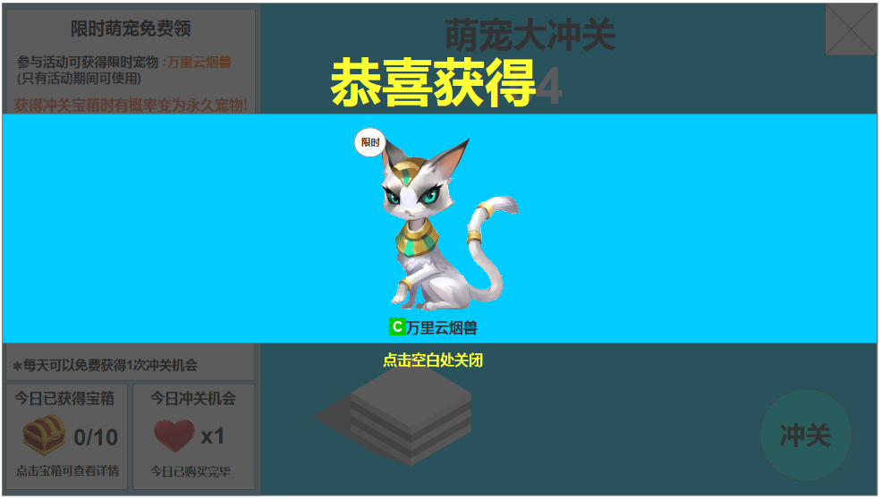

* + 1. 获得永久宠物

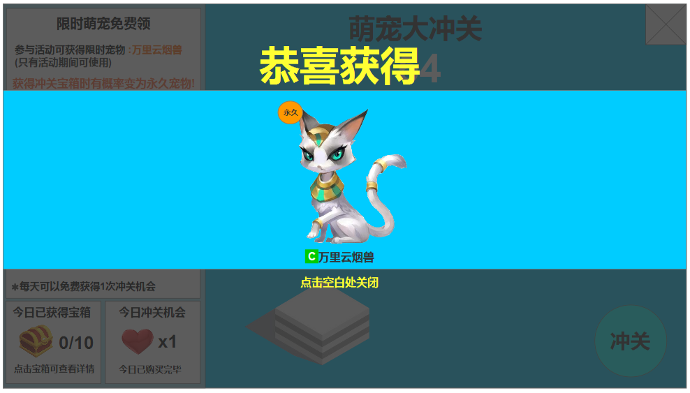

* 当玩家获得限时/永久宠物时，需要弹出获得限时/永久宠物弹窗，该弹窗不是通用获得弹窗，弹窗内需要显示获得宠物的形象、限时/永久图标（需明显）、宠物阶段、宠物名称。
* 弹窗弹出时，需要播放通用恭喜获得弹窗的音效。